Du 24 au 30 avril 2020
La séance d’actu de la semaine
Découvre la vie à Pompéi
de

- Que sais-tu sur Pompéi ?
Pour chaque affirmation, coche la case « Vrai » ou la case « Faux ».

 | Vrai | Faux
La ville a été détruite par un tremblement de terre.
La ville a été détruite par l’éruption d'un volcan.
Les habitants croyaient le volcan endormi pour toujours.
Ce site archéologique permet d’en savoir plus sur la vie des Gaulois.
Faute d’argent, Pompéi n'a pas pu être restaurée.
Pour découvrir Pompéi, le Grand Palais propose une expo virtuelle.

- Observe cette photo, puis réponds aux questions.
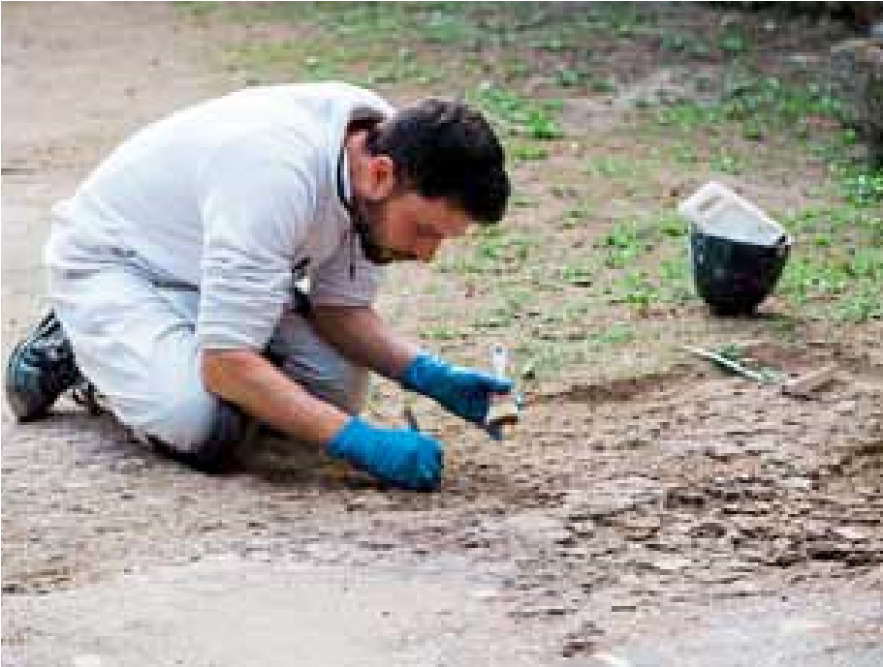
Que vois-tu ? ....................................................
.........................................................................
Où la scène se passe-t-elle ? ........................
.........................................................................
Que fait cet homme ? ......................................
.........................................................................
Quel est son métier ? ......................................
...........................................................................

Activité 3 JE COMPRENDS LES MOTS DE L’ARTICLE.
Voici des mots extraits de l’article. Retrouve et coche la bonne définition.
  - Un aqueduct est :
Un noble vivant dans un château.
Une construction permettant de conduire l’eau jusqu'à la ville.
  - Se fragiliser veut dire :
Résister à la pluie et au vent. S’abîmer petit à petit.
  - Un site archéologique est :
Un endroit où l’on fait des fouilles pour retrouver des traces anciennes. Un endroit habité par des archéologues.
  - Restaurer veut dire :
Réparer
Démolir

Activité 4 JE COMPRENDS L’ARTICLE.

As-tu bien compris l’article ? Pour le savoir, réponds aux questions suivantes. Attention ! Il peut y avoir plusieurs bonnes réponses.
- Quel est le titre de l’article ?
...................................................................................................................................................................................................................
- Pourquoi 1jour1actu aborde-t-il ce sujet ?
Parce que le site de Pompéi nous apprend beaucoup sur la vie des Romains.
Parce qu’en 2020, le site archéologique de Pompéi est restauré et sauvé.
- Dans quelles conditions les familles riches vivaient-elles à Pompéi ?
Elles vivaient dans des huttes en bois très bien équipées.
Elles vivaient dans de belles maisons avec chambres, salle de bains, salle à manger, etc.
- Pourquoi les maisons étaient-elles alimentées en eau ?
Parce qu’il pleuvait souvent dans la région.
Parce que les Romains étaient de très bons architectes.
Parce que les Romains savaient construire des aqueducs.
- Comment les maisons étaient-elles décorées ?
Avec des fresques. Avec des tableaux.

